Ministerul Educației și Cercetării al Republicii Moldova
Universitatea Tehnică a Moldovei
Facultatea Calculatoare, Informatică și Microelectronică

Raport
la
Lucrarea de laborator Nr. 2

Disciplina: Tehnici de programare

Tema: ”Welcome to pwn.college”

A efectuat : st. gr.SI – 262 Caragia Denis

A verificat : profesor universitar Marius Dumitrașcu

Chișinău – 2026

SARCINA LUCRĂRII
Scopul lucrării este familiarizarea cu platforma pwn.college și cu utilizarea terminalului Linux. În cadrul laboratorului am învățat să execut comenzi, să lucrez cu fișiere și directoare și să folosesc diferite metode pentru rezolvarea challenge-urilor.
Desfășurarea lucrării
Am început cu secțiunea Start Here, unde am învățat noțiunile de bază necesare pentru lucrul în terminal. Am folosit comenzi Linux pentru navigarea prin sistemul de fișiere și pentru executarea programelor.
În continuare, am lucrat cu fișiere și directoare, utilizând comenzi precum cd, pwd, ls, cat, echo și altele. Am învățat că unele comenzi pot fi executate direct din terminal, iar altele pot fi folosite împreună pentru a obține rezultatul dorit.
Un alt aspect important a fost lucrul cu căile fișierelor și cu variabila PATH. Am învățat cum sistemul caută programele executabile și cum poate fi modificat comportamentul unei comenzi prin crearea unui script sau a unui fișier executabil.
Am studiat și shell scripting, unde mai multe comenzi pot fi introduse într-un singur fișier și executate ulterior. Acest lucru permite automatizarea unor operații care altfel ar trebui introduse manual.
Pentru fiecare exercițiu am urmărit să înțeleg principiul utilizat și să obțin flag-ul oferit de challenge.
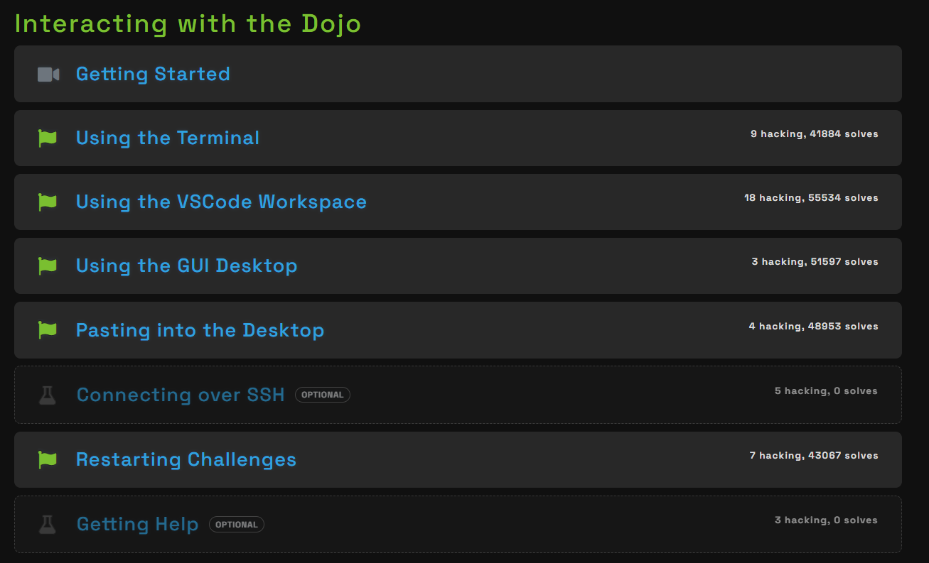Rezultate
În urma efectuării exercițiilor am dobândit cunoștințe de bază despre utilizarea terminalului Linux, gestionarea fișierelor și directoarelor, executarea programelor și scrierea unor scripturi simple. De asemenea, am înțeles mai bine modul în care pot fi combinate comenzile Linux pentru rezolvarea unor probleme practice.

CONCLUZII
În urma realizării lucrării de laborator am reușit să mă familiarizez cu platforma pwn.college și cu mediul de lucru Linux. Am învățat să utilizez comenzile de bază ale terminalului, să navighez prin directoare, să identific și să accesez fișiere, precum și să execut diferite programe și scripturi.
Exercițiile realizate m-au ajutat să înțeleg mai bine modul în care funcționează shell-ul și cum pot fi combinate comenzile pentru a rezolva diferite probleme. De asemenea, am lucrat cu redirecționarea datelor, variabila PATH, scripturi shell, procese și mecanisme precum globbing-ul.
Consider că aceste exerciții reprezintă o bază importantă pentru studierea securității informatice, deoarece multe dintre tehnicile întâlnite în pwn.college presupun o bună înțelegere a sistemului Linux și a modului în care sunt executate comenzile. Prin rezolvarea challenge-urilor am învățat nu doar comenzile propriu-zise, ci și să analizez problema și să caut o metodă logică de a ajunge la rezultatul dorit.

BIBLIOGRAFIE

- Pwn.college
- W3schools.com

